МИНОБРНАУКИ РОССИИ

Федеральное государственное бюджетное образовательное

учреждение высшего образования

НИЖЕГОРОДСКИЙ ГОСУДАРСТВЕННЫЙ ТЕХНИЧЕСКИЙ УНИВЕРСИТЕТ

им. Р.Е. Алексеева

ИНСТИТУТ РАДИОЭЛЕКТРОНИКИ И ИНФОРМАЦИОННЫХ ТЕХНОЛОГИЙ

КАФЕДРА ПРИКЛАДНОЙ МАТЕМАТИКИ И ИНФОРМАТИКИ

**Основы работы в командной строке Windows**

**ОТЧЕТ**

по лабораторной работе №3

по дисциплине:

**Основы информатики**

Руководитель: Р.А. Степаненко

Студент: Н.А. Шаронов

Группа: 22-ПМ-1

Работа защищена «___» ____________

С оценкой ________________________

Вариант 3

*Задание, которое необходимо выполнить:*

1. ***Выполните следующие команды общего назначения:***

1) вывести информацию о системе;

2) произведите очистку экрана;

3) выведите на экран версию операционной системы, установленную в компьютере;

4) выведите на экран дату, а затем время, установленные в компьютере; при этом на запрос ввода новых параметров (даты и времени) нажмите Enter;

5) Проверьте действие клавиш управления списком команд в следующем порядке: ↑ , ↓ , F7, F9, Alt + F7.

1. ***Выполните следующие команды с каталогами и файлами:***

*\*Рекомендуется в названиях и текстах файлов использовать латиницу*

Создать на вашем диске (для примера W:) дерево каталогов с нижеприведенной иерархической структурой. При этом после создания каталога D сделать его текущим. Далее все каталоги, кроме IBM, необходимо создавать, не изменяя текущего каталога. Затем сменить текущий каталог на WP и создать каталог IBM и его подкаталоги PC и XT. Получаемые результаты проверять командой TREE.

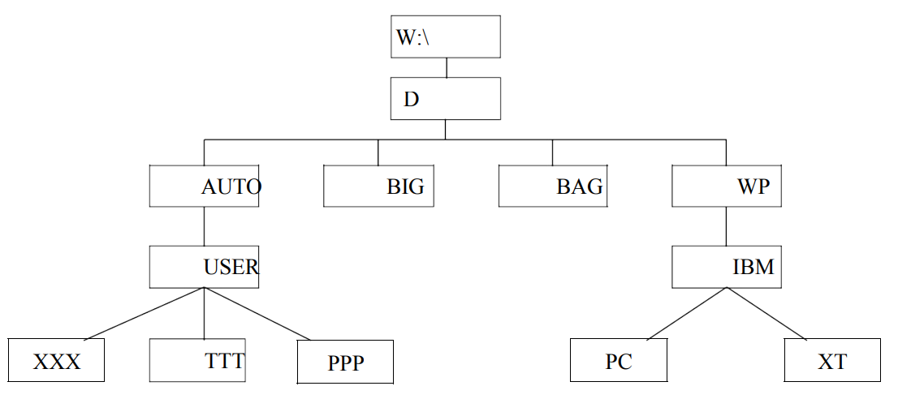

1. Сделать текущим каталог D.
2. Удалить подкаталог четвертого уровня PPP, не сменяя текущий каталог. Проверить результат операции командой TREE – подкаталог РРР в дереве должен отсутствовать.
3. Создать в подкаталоге ХТ текстовый файл с расширением txt, назвав его своей фамилией. В качестве текста набрать свою фамилию и инициалы.
4. Создать в том же каталоге еще два текстовых файла, назвав их своими именем и отчеством. В качестве текста взять соответственно название института и группу.
5. Перейти в каталог XT.
6. Объединить файлы *.txt под именем файла "фамилия". Просмотреть содержимое полученного файла на экране.
7. Удалить файл "фамилия". Перейти в каталог D. Переименовать файл "имя".
8. Скопировать файл "отчество" в каталог XXX. Перенести переименованный файл (бывший файл «имя») в каталог BAG.
9. Скопировать каталог IBM в каталог AUTO под новым именем FIO. Перенести каталог IBM со всем содержимым в каталог USER с прежним именем.
10. Удалить каталог IBM.
11. Вывести в отдельный файл (txt) дерево каталогов с файлами.
12. После разрешения преподавателя удалить каталог D.

*Ход работы:*

**№1**

1. Вывел информацию о системе:

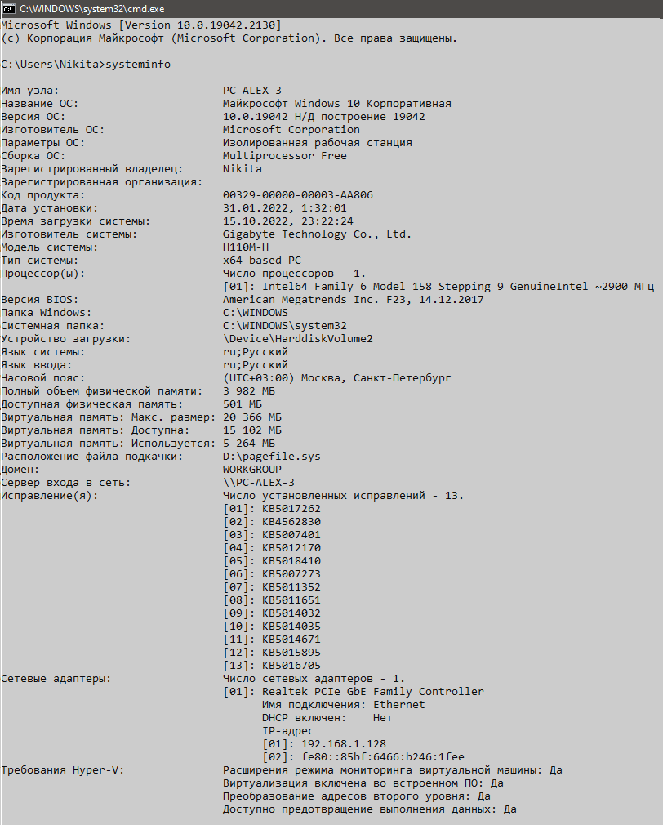

1. Очистил экран:

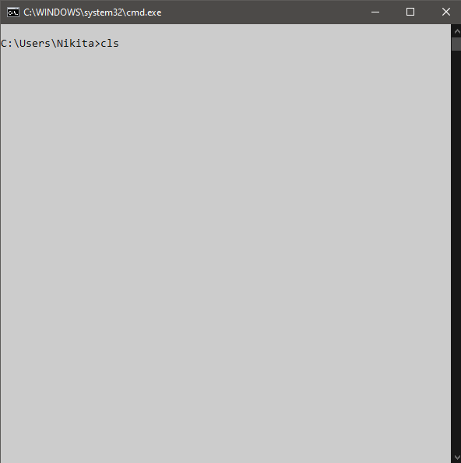

1. Вывел версию операционной системы:

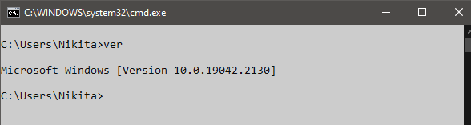

1. Вывел дату и время:

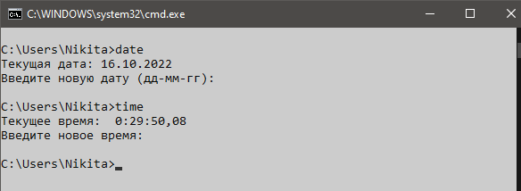

1. Два раза ввел команду ↑:

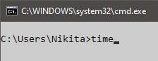

Затем один раз команду ↓:

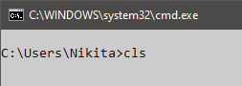

Вывел список ранее используемых команд(F7):

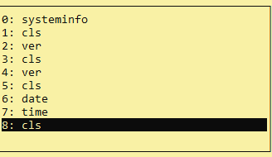

Скопировал одну из команд выведенного списка(F9):

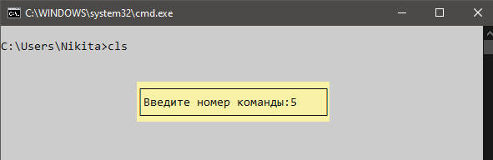

Далее очистил список команд(Alt + F7)

**№2**

1. Создал дерево каталогов и сменил текущий на D:

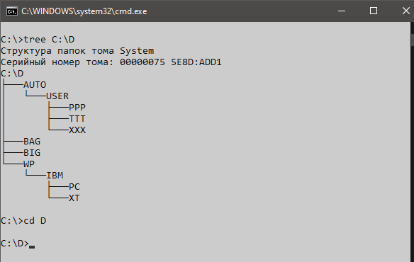

1. Удалил подкаталог PPP, не меняя текущего, и проверил командой TREE:

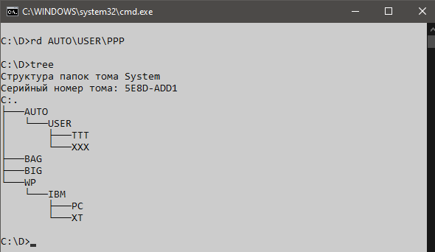

1. Создал текстовый файл Шаронов.txt:

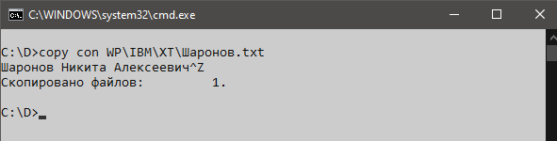

1. Создал ещё два текстовых файла Никита.txt и Алексеевич.txt:

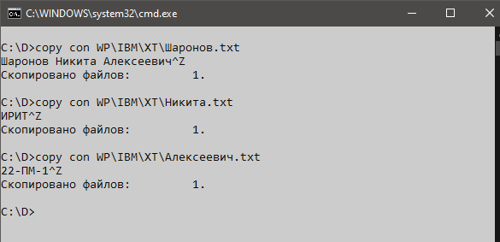

1. Перешел в каталог XT, объединил файлы в файле Шаронов.txt и просмотрел его содержимое:

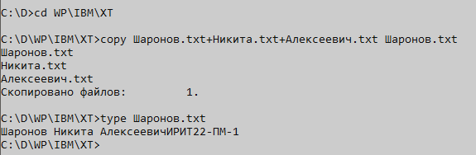

1. Удалил файл Шаронов.txt и переименовал файл Никита.txt:

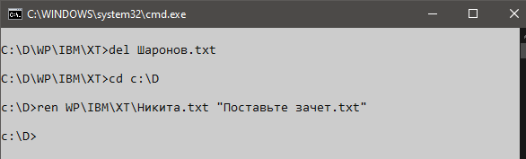

1. Скопировал файл Алексеевич.txt в каталог XXX. Перенес переименованный файл (бывший файл Никита.txt) в каталог BAG:

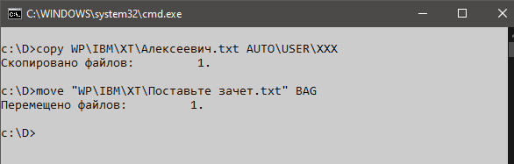

1. Скопировал переименованный в FIO каталог IBM, а также перенес его с прежним именем в USER:

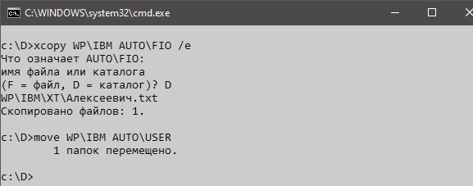

1. Удалил каталог IBM:

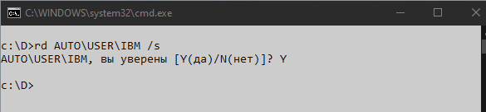

1. Создал новый файл и вывел в него дерево каталогов с файлами:

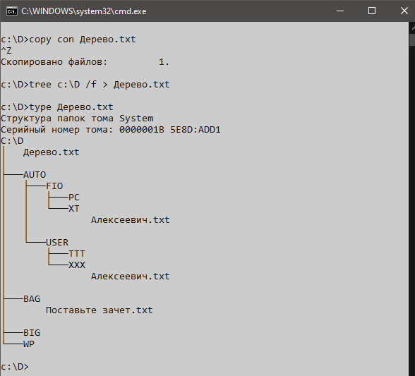

**Вывод: освоил принципы работы с командной строкой**